

АДМИНИСТРАЦИЯ ЧЁРНООТРОЖСКОГО СЕЛЬСОВЕТА САРАКТАШСКОГО РАЙОНА ОРЕНБУРГСКОЙ ОБЛАСТИ
П О С Т А Н О В Л Е Н И Е
_________________________________________________________________________________________________________

с. Черный Отрог

О проведении публичных слушаний по исполнению бюджета муниципального образования Чёрноотрожский сельсовет Саракташского района Оренбургской области
за 2022 год

В соответствии с Федеральным законом от 06.10.2003 № 131-ФЗ «Об общих принципах организации местного самоуправления в Российской Федерации», Положением об организации и проведении публичных слушаний или общественных обсуждений, утвержденным Решением Совета депутатов Чёрноотрожского сельсовета от 30.03.2021 №41 «Об утверждении Положения об организации и проведении публичных слушаний или общественных обсуждений в сельском поселении Чёрноотрожский сельсовет Саракташского района Оренбургской области», статьёй 51 Положения о бюджетном процессе муниципального образования Чёрноотрожский сельсовет Саракташского района Оренбургской области, утвержденного решением Совета депутатов Чёрноотрожского сельсовета от 12.11.2020 №16 «Об утверждении Положения о бюджетном процессе муниципального образовании Чёрноотрожский сельсовет Саракташского района Оренбургской области» и руководствуясь статьёй 16 Устава муниципального образования Чёрноотрожский сельсовет Саракташского района Оренбургской области:
1. Обнародовать 24 марта 2023 года проект Решения Совета депутатов Чёрноотрожского сельсовета Саракташского района Оренбургской области «Об исполнении бюджета муниципального образования Чёрноотрожский сельсовет Саракташского района Оренбургской области за 2022 год» согласно приложению №1 к настоящему постановлению.
2. Провести публичное слушание по исполнению бюджета муниципального образования Чёрноотрожский сельсовет Саракташского района Оренбургской области за 2022 год 18 апреля 2023 года в 17:10 часов в Центре Досуга с. Черный Отрог по адресу: Оренбургская область, Саракташский район, с. Черный Отрог, ул. Ленинская, д.23.
3. Определить местом сбора предложений и замечаний всех заинтересованных лиц по проекту в здании администрации Чёрноотрожского сельсовета по адресу: Оренбургская область, Саракташский район, с. Черный Отрог, ул. Центральная, д. 3, кабинет 3 и установить срок подачи замечаний и предложений до 14 апреля 2023 года.
4. Назначить лицом, ответственным за сбор и обобщение предложений и замечаний населения по проекту Решения Совета депутатов Чёрноотрожского сельсовета Саракташского района Оренбургской области «Об исполнении бюджета муниципального образования Чёрноотрожский сельсовет Саракташского района Оренбургской области за 2022 год» специалиста 1 категории по составлению и исполнению бюджета администрации Чёрноотрожского сельсовета Шокирову Т.А.
5. Создать комиссию по подготовке и проведению публичных слушаний по проекту Решения Совета депутатов Чёрноотрожского сельсовета Саракташского района Оренбургской области «Об исполнении бюджета муниципального образования Чёрноотрожский сельсовет Саракташского района Оренбургской области за 2022 год» и утвердить её состав согласно приложению № 2 к настоящему постановлению.
6. Результаты проведенных публичных слушаний по проекту исполнения бюджета муниципального образования Чёрноотрожский сельсовет Саракташского района Оренбургской области за 2022 год обнародовать и разместить на официальном сайте Чёрноотрожского сельсовета Саракташского района Оренбургской области.
7. Настоящее постановление вступает в силу со дня его подписания и подлежит размещению на официальном сайте муниципального образования Чёрноотрожский сельсовет Саракташского района Оренбургской области.
8. Контроль за исполнением настоящего постановления оставляю за собой.

Глава муниципального образования О.С. Понамаренко

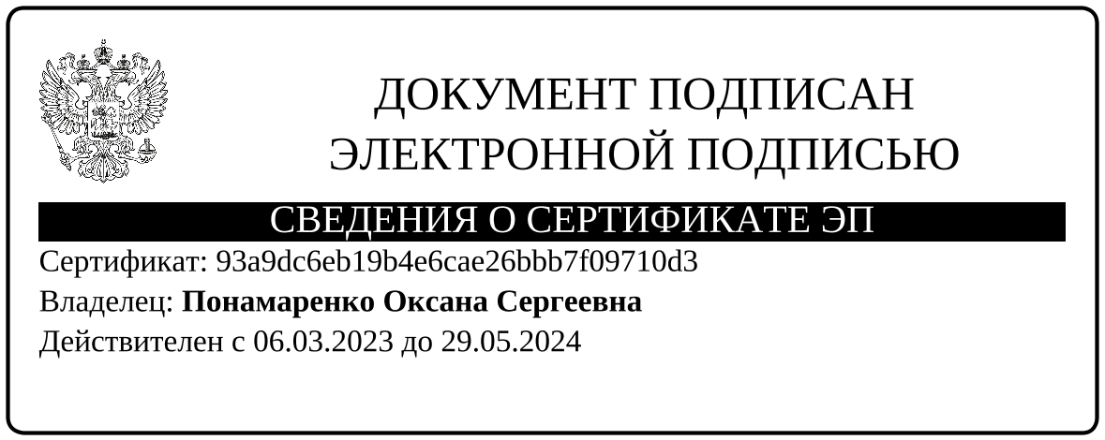

Разослано: Шокировой Т.А., прокуратуре, официальный сайт сельсовета, места для обнародования, в дело
Приложение №1
к постановлению администрации
Чёрноотрожского сельсовета Саракташского района Оренбургской области
от 24.03.2023 № 36-п

 |  | ПРОЕКТ
СОВЕТ ДЕПУТАТОВ муниципального образования Чёрноотрожский сельсовет Саракташского района оренбургской области
ЧЕТВЕРТЫЙ созыв

Р Е Ш Е Н И Е
внеочередного тридцатого заседания Совета депутатов
Чёрноотрожского сельсовета Саракташского района Оренбургской области четвертого созыва

с. Черный Отрог №

Об исполнении бюджета муниципального образования
Чёрноотрожский сельсовет Саракташского района Оренбургской области
за 2022 год

На основании статей 12, 132 Конституции Российской Федерации, статьи 9 Бюджетного кодекса Российской Федерации, статьи 35 Федерального закона от 06.10.2003 № 131-ФЗ «Об общих принципах местного самоуправления в Российской Федерации» и статьи 24 Устава муниципального образования Чёрноотрожский сельсовет Саракташского района Оренбургской области

Совет депутатов сельсовета

Р Е Ш И Л:

1. Принять к сведению отчет об исполнении бюджета муниципального образования Чёрноотрожский сельсовет Саракташского района Оренбургской области за 2022 года по доходам в сумме 34 585 431 рублей и расходам в сумме 34 736 267 рублей с превышением расходов над доходами в сумме 150 836 рублей.
2. Утвердить исполнение бюджета администрации муниципального образования Чёрноотрожский сельсовет за 2022 год по доходам согласноприложению№1 к настоящему решению.
3. Утвердить исполнение бюджета администрации муниципального образования Чёрноотрожский сельсовет за 2022 год по расходам согласно приложению №2 к настоящему решению.
4. Настоящее решение вступает в силу после его подписания и подлежит размещению на официальном сайте Чёрноотрожского сельсовета Саракташского района Оренбургской области.
5. Контроль за исполнением данного решения возложить на постоянную комиссию по бюджетной, налоговой и финансовой политике, собственности и экономическим вопросам, торговле и быту (Макаев И.Р.).

Председатель Совета депутатов сельсовета Г.Х. Валитов

Разослано: администрации сельсовета, прокуратуре района, официальный сайт сельсовета, в дело

Приложение №1
к решению Совета депутатов
Чёрноотрожского сельсовета Саракташского района Оренбургской области
от №

Исполнение бюджета администрации муниципального образования Чёрноотрожский сельсовет за 2022 год по доходам
 | Утвержденный бюджет, рублей | исполнено
 |  | рублей | %
Налог на доходы физических лиц | 5 890 000,00 | 5 923 223,00 | 100,6
Налог на имущество физических лиц | 111 900,00 | 112 106,00 | 100,2
Единый сельскохозяйственный налог | 156 200,00 | 156 245,00 | 100,0
Земельный налог с организаций | 484 400,00 | 484 460,00 | 100,0
Земельный налог с физических лиц | 1 355 200,00 | 1 359 660,00 | 100,3
Государственная пошлина | 8 250,00 | 8 250,00 | 100,0
Акцизы от уплаты на ГСМ | 3 423 000,00 | 3 430 021,00 | 100,2
Налог, взимаемый с налогоплательщиков, выбравших в качестве налогообложения доходы | 104 500,00 | 104 509,00 | 100,0
Доходы от сдачи в аренду имущества, находящегося в муниципальной собственности | 15 600,00 | 20 613,00 | 132,1
Доходы от продажи материальных и нематериальных активов | 1 797 800,00 | 1 797 880,00 | 100,0
Инициативные платежи, зачисляемые в бюджеты сельских поселений | 319 000,00 | 319 000,00 | 100,0
Дотация бюджетам сельских поселений на выравнивание бюджетной обеспеченности из бюджета муниципальных районов | 58 000,00 | 58 000,00 | 100,0
Дотация бюджетам сельских поселений на выравнивание бюджетной обеспеченности из бюджета субъекта РФ | 7 847 000,00 | 7 847 000,00 | 100,0
Дотация бюджетам сельских поселений на поддержку мер по обеспечению сбалансированности бюджетов | 2 121 300,00 | 2 105 882,00 | 99,3
Субсидии бюджетам бюджетной системы Российской Федерации (межбюджетные субсидии) | 3 195 000,00 | 3 193 059,00 | 99,9
Субвенции на осуществление полномочий по первичному воинскому учету на территориях, где отсутствуют военные комиссариаты | 278 000,00 | 278 000,00 | 100,0
Прочие поступления от денежных взысканий (штрафов) и иных сумм в возмещение ущерба | - | 9 879,00 | 0,0
Иные межбюджетные трансферты | 8 529 140,00 | 7 157 644,00 | 83,9
Прочие безвозмездные поступления от негосударственных организаций в бюджеты сельских поселений | 220 000,00 | 220 000,00 | 0,0
Доходы бюджета ИТОГО: | 35 914 290,00 | 34 585 431,00 | 96,3

Приложение №2
к решению Совета депутатов
Чёрноотрожского сельсовета Саракташского района Оренбургской области
от №
Исполнение бюджета администрации муниципального образования Чёрноотрожский сельсовет за 2022 год по расходам
 | Утвержденный бюджет, рублей | исполнено
 | Утвержденный бюджет, рублей | рублей | %
Функционирование высшего должностного лица субъекта РФ и муниципального образования | 1 389 500,00 | 1 388 797,00 | 99,9
Функционирование Правительства РФ, высших исполнительных органов государственной власти субъектов РФ, местных администраций | 4 640 400,00 | 4 602 057,00 | 99,2
Обеспечение деятельности финансовых, налоговых и таможенных органов и органов финансового надзора | 86 500,00 | 86 500,00 | 100,0
Другие общегосударственные вопросы | 4 986,00 | 4 986,00 | 100,0
Резервные фонды | 20 000,00 | - | 0,0
Мобилизация и вневойсковая подготовка | 278 000,00 | 278 000,00 | 100,0
Обеспечение пожарной безопасности | 128 320,00 | 128 318,00 | 100,0
Другие вопросы в области национальной безопасности и правоохранительной деятельности | 8 000,00 | 7 956,00 | 99,5
Жилищное хозяйство | 4 000,00 | 3 851,00 | 96,3
Благоустройство | 4 587 543,00 | 4 587 494,00 | 100,0
Культура | 10 319 688,00 | 10 200 523,00 | 98,8
Физическая культура и спорт | 2 334 705,00 | 2 331 420,00 | 99,9
Дорожное хозяйство (дорожные фонды) | 12 557 314,00 | 11 025 786,00 | 87,8
Пенсионное обеспечение | 89 600,00 | 89 579,00 | 100,0
Расходы бюджета ИТОГО: | 36 448 556,00 | 34 735 267,00 | 95,3

